PONEDELJEK, 23.3.2020

1.,2. – SLJ, SLJ- MOJ DEŽNIK JE LAHKO BALON – DZ, STR.24
Naloge:
- BESEDILO MOJ DEŽNIK JE LAHKO BALON PREBERI GLASNO (DZ 2, str. 24, 25).
- REŠI NALOGE 3 – 6 V DZ2, STR. 24 - 25

3.,4. – LUM, LUM - USTVARJANJE Z NARAVNIMI MATERIALI

NALOGA:

ČE BOŠ ŠEL S STARŠI KAJ VEN, IZ NARAVNIH MATERIALOV USTVARI SVOJ ČAROBNI DEŽNIK (UPORABIŠ LAHKO VSE, KAR TI NARAVA PONUJA, UPORABI ČIMVEČ RAZLIČNIH MATERIALOV). DRUGAČE LAHKO USTVARJAŠ KAR V SVOJI SOBI IN UPORABIŠ KAR TI PRIDE POD ROKE. ME ŽE ZANIMA KAKŠNI DEŽNIKI BODO NASTALI!!
ČE VAM USTVARJALNA ŽILICA ŠE VEDNO NE BO DALA MIRU, PA LAHKO USTVARITE ŠE KAJ ČISTO SVOJEGA. KAKŠNE SLIČICE BOM ZELO VESELA.

ZA IDEJE O MATERIALIH SI LAHKO POGLEDAŠ SLEDEČE SLIKE.

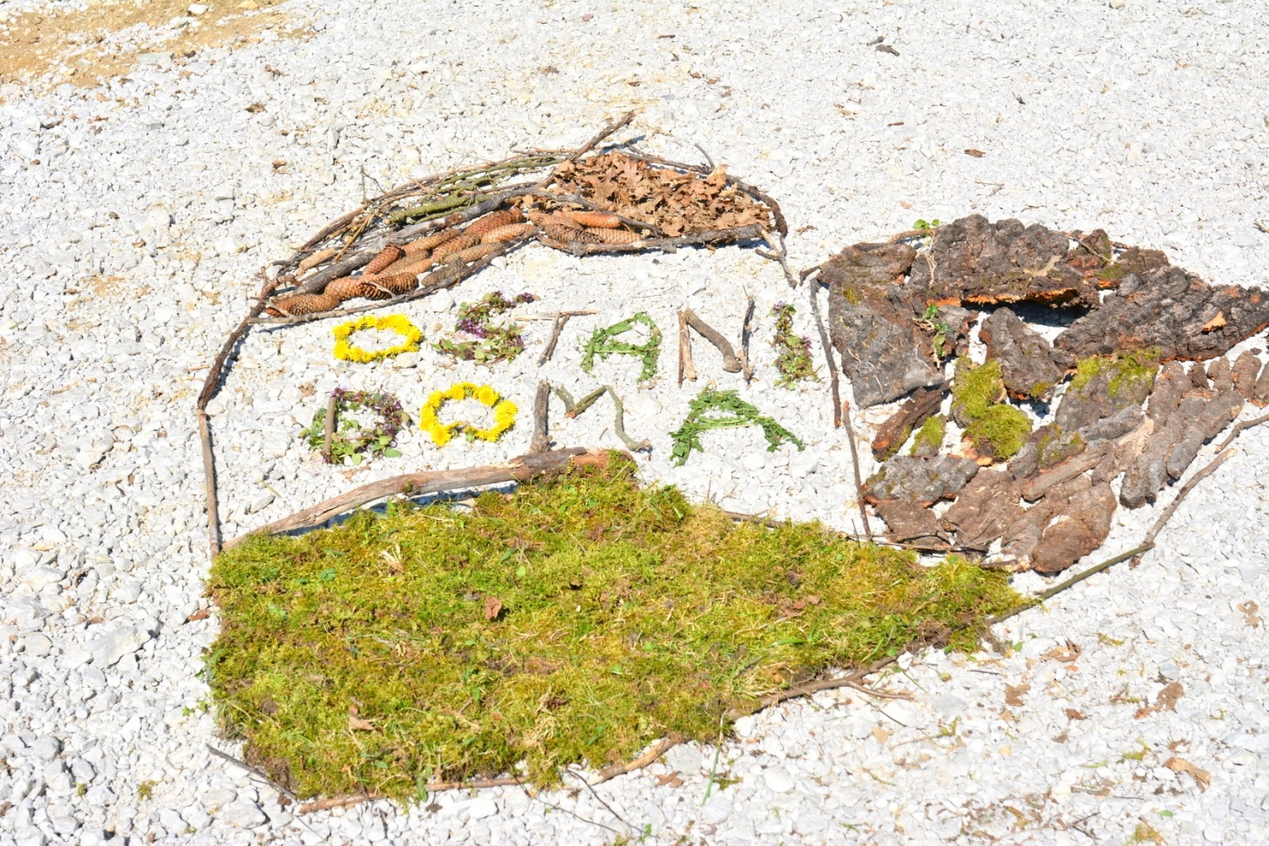

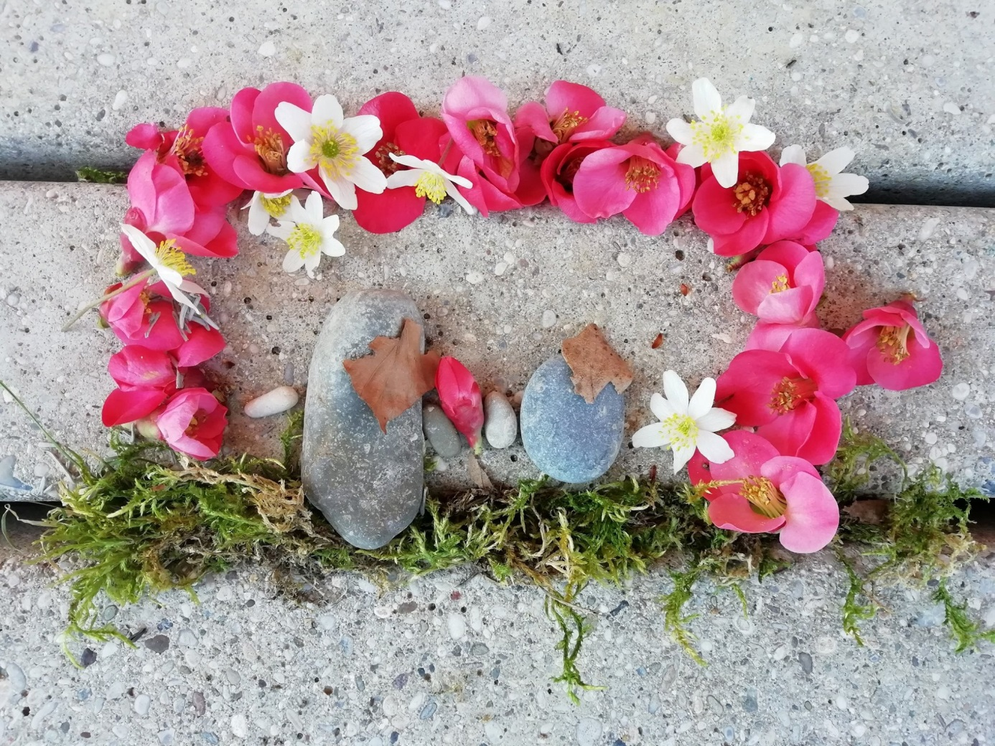

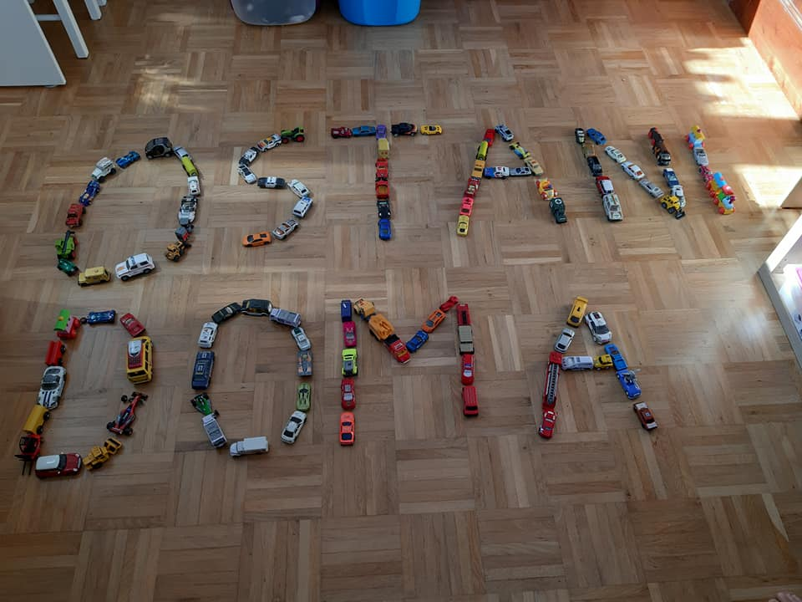
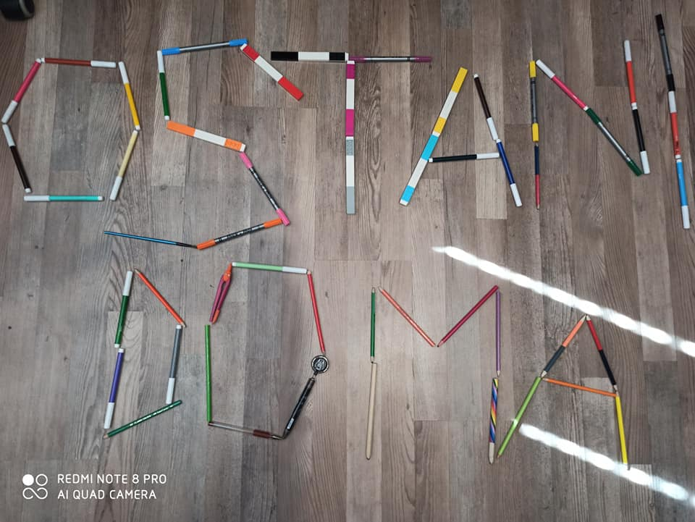

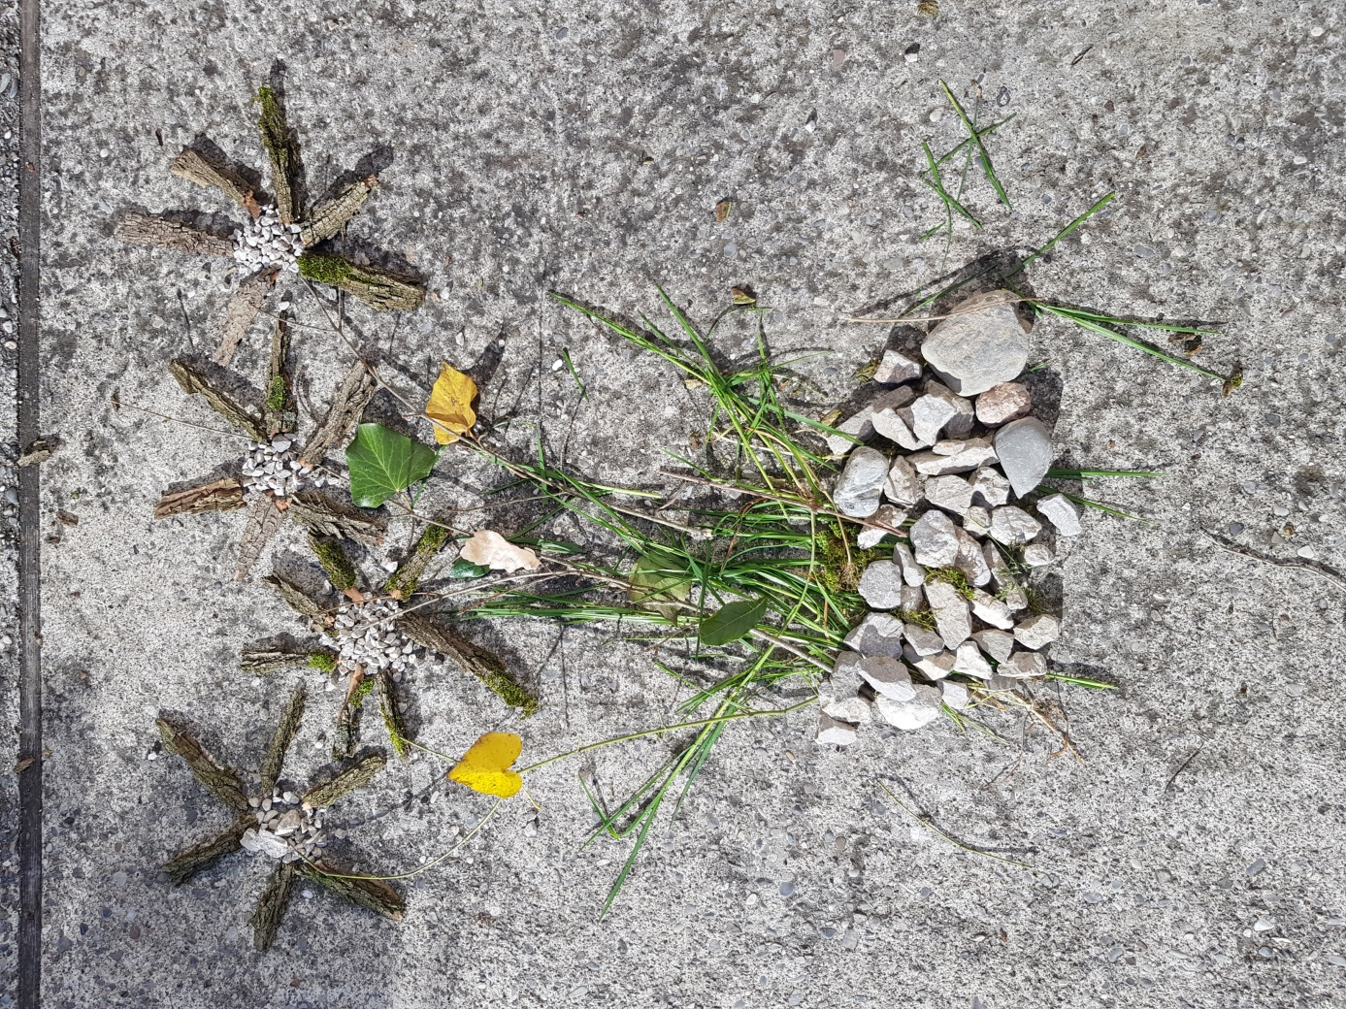

OPB ponedeljek, 23. 3. 2020

Zdravo. Se še spomnite, kako smo menjali nalepke rekordo manija? Verjetno imate že polne albume, polno podvojenih nalepk in verjamem, da imate še vedno nekje nalepke preteklih »manij«. Vam zaupam, kako jih lahko uporabite? Lahko si naredite knjigo živali (spodaj primer), lahko jih postavite v različna življenjska okolja, skratka idej je polno…Veselo na delo
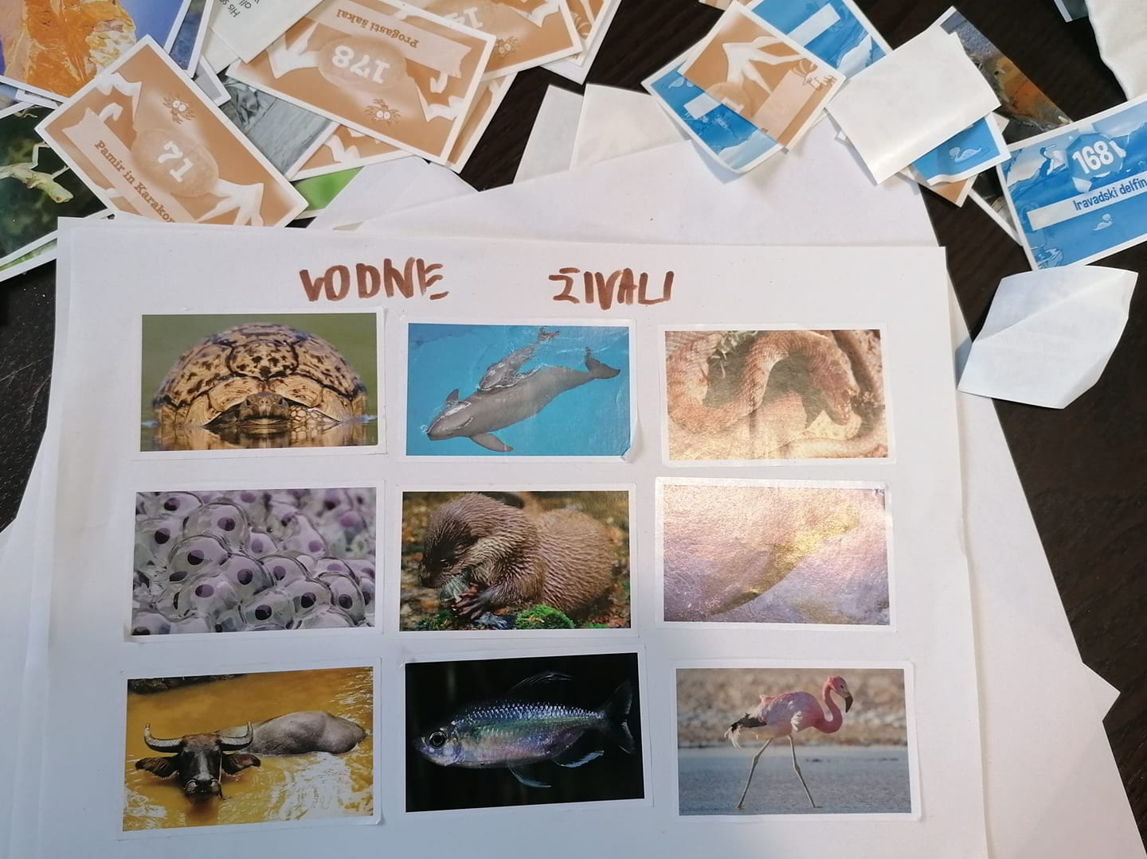
In še ena zabavna igra

VRŽI KOCKO IN ZADENI
Zagotovo imate doma kakšno kocko s katero igrate družabno igro in majhno žogo – lahko jo narediš kot kepo papirja. Poiščite jo in jo uporabite pri ciljanju žoge - kepe v plastenke. Plastenke lahko zamenjate s plastičnimi lončki, tulci papirnatih brisač, ki jih lahko predhodno pobarvate, plastični tulci za volno ...
Navodilo družinske gibalne igre: Plastenke postavimo v določeno formacijo (v vrsto, trikotnik, krog). Začne najmlajši družinski član. Vrže kocko; kolikor je pik, toliko ima poskusov za kotaljenje žoge in zadevanje plastenk. Vsi člani družine nalogo ponovijo ... Koliko plastenk bo kdo podrl?

Možnosti:
- Plastenke so lahko označene s številkami od 1 do 5. Rezultat je vsota številk, označenih na podrtih plastenkah. Vsi izvajamo enako nalogo, nato primerjamo rezultate.
- Spreminjamo lahko položaj/formacijo plastenk
- Spreminjamo dolžino razdalje
- Spreminjamo načine meta – bodite ustvarjalni
- Žogo zakotalimo z zavezanimi očmi

Ker pa vem, da z radi berete in uporabljate tablice/telefone še ena prijetna stran, kjer lahko izkoristite oboje. Z brskanjem, berete in rešujete naloge. Jo je moj sin že preizkusil https://eknjige-junior.si/seznam-knjig/

Lepo bodite, ostanite zdravi. Pa vesela bom kakšne risbice ali sporočila, da vem da je s tabo in tvojo družino vse ok. Moj mail: ziva.zerovnik@oskoroskabela.si

